**МИНИСТЕРСТВО НАУКИ И ВЫСШЕГО ОБРАЗОВАНИЯ РОССИЙСКОЙ ФЕДЕРАЦИИ**

Федеральное государственное бюджетное образовательное учреждение

высшего образования

**«КУБАНСКИЙ ГОСУДАРСТВЕННЫЙ УНИВЕРСИТЕТ»**

**(ФГБОУ ВО «КубГУ»)**

**Факультет компьютерных технологий и прикладной математики**

**Отчет о выполнении лабораторной работы №2**

**по дисциплине**

**«Коллективная разработка приложений»**

Работу выполнили студенты группы 4ИТ/2 И.А. Молчанов, Д.А. Качура, Д.А. Сидоренко

Работу проверил доц. каф. ИТ, к.т.н., доц. А.Н. Полетайкин

(подпись)

Краснодар

2024

**Тема**: Настройка параметров командного проекта.

**Цель**: получить практические навыки в создании и администрировании команды проекта.

**Задание**

1. Спланировать Backlog проекта, используя методологию Scrum.
2. Выполнить настройку области и итераций командного проекта. Определить 3 спринта, длительностью 24, 18 и 12 дней соответственно.
3. Создать и настроить команду проекта, состоящую не менее чем из трех человек.
4. Выполнить настройку оповещений командного проекта.

Протестировать веб-интерфейс Team Web Access командного проекта и убедиться в его работоспособности

**Индивидуальная тема:** Система учета продукции и заказов магазина.

1. **Формирование Backlog проекта**

Переходим на вкладку Sprint и настраиваем три итерации, начиная от текущей даты

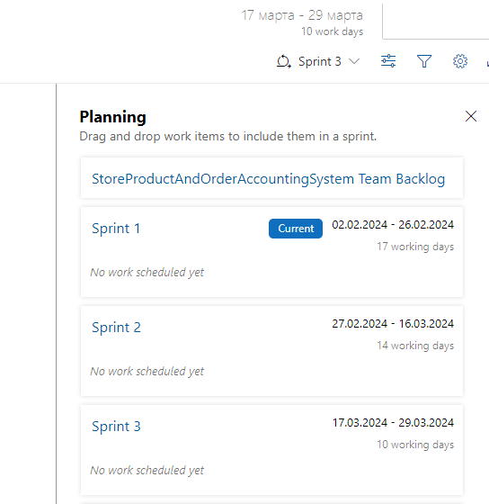

Рисунок 1 – установка спринтов

1. **Настройка параметров команды**

Веб-интерфейс для настройки параметров команды доступен из командного обозревателя в разделе Коллекция командных проектов (рис. 2)

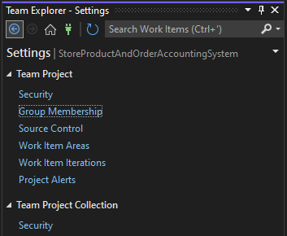

Рисунок 2 – ссылка для доступа к настройке параметров команды

С помощью кнопки «Add users» добавим двух пользователей системы.

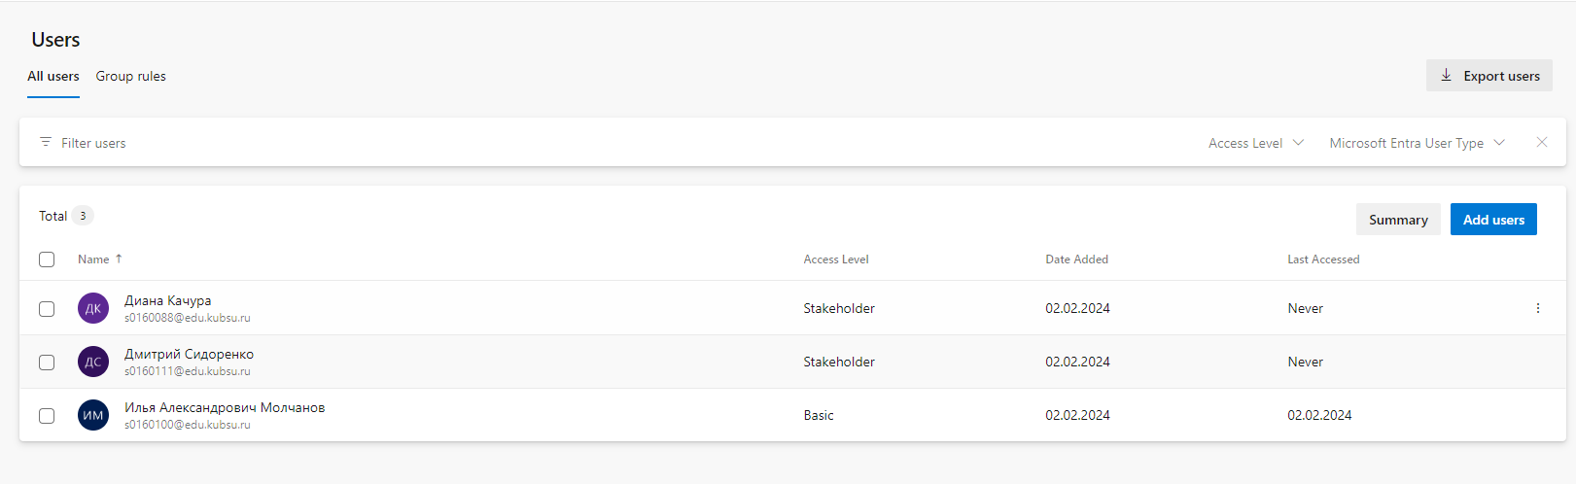

Рисунок 3 – добавление пользователей

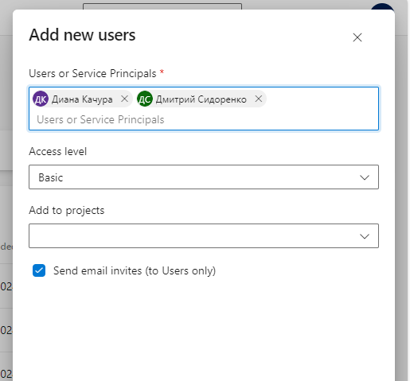

Рисунок 4 – диалоговое окно добавления



Рисунок 5 – письмо-приглашение

В результате сформированная команда будет выглядеть так, как показано на рис. 3. При необходимости можно выполнить дополнительные настройки для отдельных членов команды, нажав на кнопку More…